Jméno: Datum:

Dokresli, co vše se dá připojit k počítači.
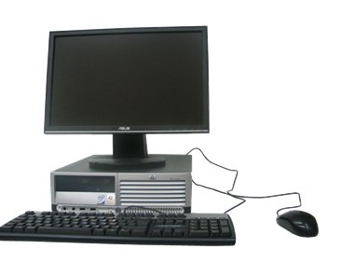

Vyjmenuj příklady HARDWARU a SOFTWARU
HARDWARE SOFTWARE

Jaké znáš typy počítačů a k čemu slouží?
SERVER

PC

NOTEBOOK
TABLET

Vysvětli pojem periferie. Vyjmenuj některé periferie

Odpověz na otázky:
- Jak cestují data u vstupních zařízení?

- Jak dělíme periferie?

- Jaká zařízení patří do skupiny obojí zařízení?

- Kam se periferie připojují?

- Co je to digitalizace?

- Co je umístěno v základní jednotce?

- Vyjmenujte vstupní zařízení.

- Vyjmenujte výstupní zařízení.

